**Quel temps fait-il en France?**

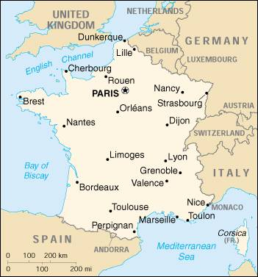

Draw weather symbols on the map then write your own weather report! Use the ‘vrai ou faux’ sheet to help you.

For example: A Paris, il fait froid.